

Informe de laboratorio

Integrantes:

José de la Rosa

Yanisca Herrera

Juan Martínez

Camilo Pastrana

Wilker Pacheco

Docente:

ALEX ERNESTO JIMÉNEZ DE LA CRUZ

Unicolombo Fundación Universitaria Colombo Internacional

18/03/2024

# 

Contenido

Generalidades: 3

Abstrac: 3

Objetivos: 3

General: 3

Específicos: 3

Marco teórico: 4

1. COMPUERTAS LÓGICAS. 4

1.2. Compuerta Lógica AND 4

1.3. Compuerta Lógica OR 5

1.4. Compuerta Lógica NOT 5

1.5. Compuerta Lógica XOR 6

2. MATERIALES. 7

Procedimiento 8

Situaciones problemáticas: 10

CONCLUCION 13

# Generalidades:

Dentro de la electrónica digital, existe un gran número de problemas a resolver que se repiten normalmente. Por ejemplo, es muy común que al diseñar un circuito electrónico necesitemos tener el valor opuesto al de un punto determinado, o que cuando un cierto número de pulsadores estén activados, una salida permanezca apagada. Todas estas situaciones pueden ser expresadas mediante ceros y unos, y tratadas mediante circuitos digitales.

# Abstrac:

Within digital electronics, there is a large number of problems to solve that are repeated. usually. For example, it is very common that when designing an electronic circuit, we need have the opposite value of a given point, or that when a certain number of buttons are activated, one output remains off. All of these situations can be expressed through zeros and ones, and processed through digital circuits.

# Objetivos:

## General:

* Verificar Experimentalmente el funcionamiento de las compuertas lógicas.

## Específicos:

* Conocer y adquirir destreza en el manejo del protoboard.
* Familiarizarse con el uso de circuitos integrados y componentes electrónicos.
* Verificar el funcionamiento de un multímetro.
* Comprender el comportamiento de los circuitos en el protoboard

# Marco teórico:

## 1. COMPUERTAS LÓGICAS.

Los elementos básicos de cualquier circuito digital son las compuertas lógicas (AND, OR, XOR, NOT). Hay disponible una gran variedad de compuertas estándar, cada una con un comportamiento perfectamente definido, y es posible combinarlas entre sí para obtener funciones nuevas (NAND, NOR, XNOR y YES).

### 1.2. Compuerta Lógica AND

A) Concepto: Con dos o más entradas, esta compuerta realiza la función booleana de la multiplicación. Su salida será un “1” cuando todas sus entradas también estén en nivel alto. En cualquier otro caso, la salida será un “0”. El operador AND se lo asocia a la multiplicación, de la misma forma que al operador SI se lo asociaba a la igualdad. En efecto, el resultado de multiplicar entre sí diferentes valores binarios solo dará como resultado “1” cuando todos ellos también sean 1, como se puede ver en su tabla de verdad. Matemáticamente se lo simboliza con el signo “x”.

B) Símbolo compuerta AND

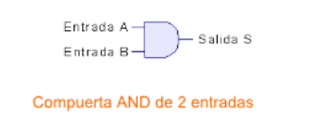

C) Ecuación Lógica: S = A x B

D) Tabla de Verdad para compuerta de 2 entradas.

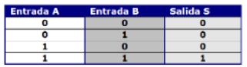

E) Referencias: 74LS08 (Tecnología TTL), 74HC08 (Tecnología CMOS)

### 1.3. Compuerta Lógica OR

A) Concepto: La función booleana que realiza la compuerta OR es la asociada a la suma, y matemáticamente la expresamos como“+”. Esta compuerta presenta un estado alto en su salida cuando al menos una de sus entradas también está en estado alto. En cualquier otro caso, lasalida será 0. Tal como ocurre con las compuertas AND, el número de entradas puede ser mayor a dos.

B) Símbolo: Compuerta OR

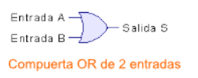

C) Ecuación Lógica: S = A + B

D) Tabla de Verdad para compuerta de 2 entradas

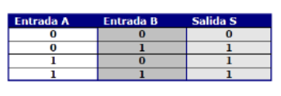

E) Referencias: 74LS32 (Tecnología TTL),74HC32 (Tecnología CMOS)

### 1.4. Compuerta Lógica NOT

A) Concepto: Esta compuerta presenta en su salida un valor que es el opuesto del que está presente en su única entrada. En efecto, su función es la negación, y comparte con la compuerta IF la característica de tener solo una entrada. Se

utiliza cuando es necesario tener disponible un valor lógico opuesto a uno dado. La figura muestra el símbolo utilizado en los esquemas de circuitos para representar esta compuerta, y su tabla de verdad.

B) Símbolo: Compuerta NOT



C) Ecuación Lógica: S = Ā

D) Tabla de Verdad para compuerta de 2 entradas

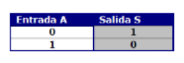

E) Referencias: 74LS04 (Tecnología TTL), 74HC04 (Tecnología CMOS)

### 1.5. Compuerta Lógica XOR

A) Concepto: las entradas deben ser diferentes para que la salida sea 1.

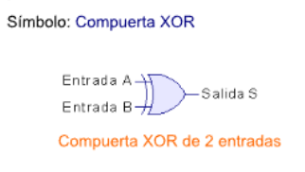

B) Ecuación Lógica: S = AB

C) Tabla de Verdad para compuerta de 2 entradas

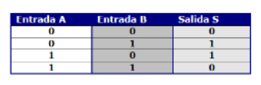

D) Referencias: 74LS86(Tecnología TTL), 74HC86 (Tecnología CMOS)

# 2. MATERIALES.

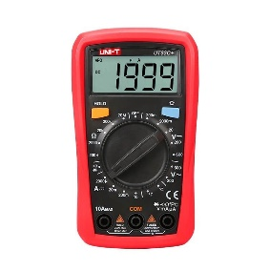

Multímetro: también conocido como tester o polímetro, es un instrumento de medición que ofrece la posibilidad de medir distintos parámetros eléctricos y magnitudes en el mismo dispositivo. Las funciones más comunes son las de voltímetro, amperímetro y óhmetro. Es utilizado frecuentemente por personal en trabajos de electricidad y electrónica.

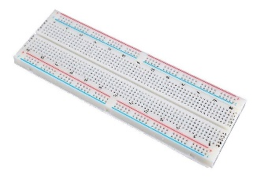Protoboard: Instrumento utilizado para montar y desmontar circuitos eléctricos sin necesidad de soldadura.

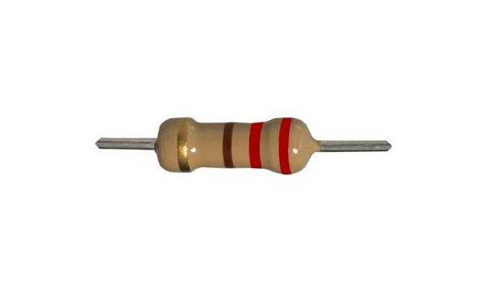

Resistencia eléctrica: Una resistencia o resistor es un elemento que causa oposición al paso de la corriente, causando que en sus terminales aparezca una diferencia de tensión (un voltaje). Las resistencias se representan con la letra R y el valor de éstas se mide en Ohmios (Ω)

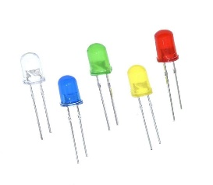Diodo Led’s: dispositivo que emite luz visible al paso de la corriente eléctrica a través de él.

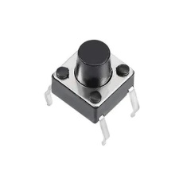

Pulsadores: Un botón o pulsador es un dispositivo utilizado para realizar cierta función. Los botones son por lo general activados, al ser pulsados con un dedo.

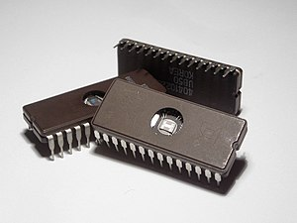

Circuitos integrados. Generalmente son conocidos como chip´s o microchip, es pequeña porción de material semiconductor, sobre la cual que se construyen circuitos electrónicos protegidos dentro de un encapsulado de plástico o cerámica.

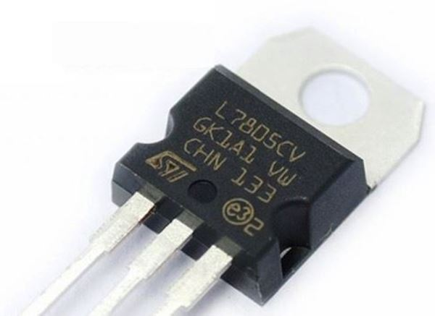

Regulador de Voltaje LM7805: El regulador de tensión L7805CV funciona como un dispositivo electrónico que, a pesar de alimentarse de una cantidad de tensión determinada, es capaz de acondicionarla y entregar menos al equipo determinado que elijamos. Es capaz de regular voltaje positivo de 5v a 1A



Fuente DC de +5 Voltios o Batería de 9 voltios con conector de batería y regulador de voltaje. Es la encargada de suministrar la energía necesaria para que el circuito pueda funcionar.

# Procedimiento

Circuito 1:

|  |  |  |  |
| --- | --- | --- | --- |
| Entradas | | Salidas | Medidas |
| A | B | 7408 | VOLT |
| 0 | 0 | 0 | 0 |
| 0 | 1 | 0 | 0 |
| 1 | 0 | 0 | 0 |
| 1 | 1 | 1 | 6.6 |
| Entradas | | Salidas | Medidas |
| A | B | 7432 | VOLT |
| 0 | 0 | 0 | 0 |
| 0 | 1 | 1 | 6.7 |
| 1 | 0 | 1 | 6.7 |
| 1 | 1 | 1 | 6.6 |

|  |  |  |  |
| --- | --- | --- | --- |
| Entradas | | Salidas | Medidas |
| A | B | 7486 | VOLT |
| 0 | 0 | 0 | 0 |
| 0 | 1 | 1 | 6.4 |
| 1 | 0 | 1 | 6.4 |
| 1 | 1 | 0 | 0 |

Circuito 3:

|  |  |  |
| --- | --- | --- |
| Entrada | Salida | Medidas |
| A | 7404 | VOLT |
| 0 | 1 | 6.8 |
| 1 | 0 | 0 |

# Situaciones problemáticas:

1. ¿Cuáles son los niveles de voltaje del 0 y 1 lógico? Relacione los datos obtenidos con estos niveles.

Para determinar los niveles de voltaje para los estados lógicos 0 y 1, podemos analizar los datos de las tablas proporcionadas. Los valores de voltaje que corresponden a los estados lógicos 0 y 1 pueden variar dependiendo del sistema y de los componentes utilizados. Sin embargo, podemos inferir los niveles de voltaje aproximados a partir de los datos proporcionados.

De acuerdo con las mediciones de la tabla:

1. En la primera tabla: Para el estado lógico 0 (cuando A y B son 0), el voltaje es 0 voltios. Para el estado lógico 1 (cuando A es 1 y B es 1), el voltaje es aproximadamente 6.6 voltios.
2. En la segunda tabla: Para el estado lógico 0, el voltaje es 0 voltios. Para el estado lógico 1, los voltajes son aproximadamente 6.7 voltios.
3. En la tercera tabla: Para el estado lógico 0, el voltaje es 0 voltios. Para el estado lógico 1, los voltajes son aproximadamente 6.4 voltios.
4. En la cuarta tabla: Para el estado lógico 0, el voltaje es 0 voltios. Para el estado lógico 1, el voltaje es aproximadamente 6.8 voltios.
5. ¿Qué significa TTL? y ¿CMOS?

* TTL significa "Transistor-Transistor Logic", mientras que CMOS significa "Complementary Metal-Oxide-Semiconductor". TTL (Transistor-Transistor Logic): Es un tipo de diseño de circuito digital que utiliza transistores bipolares. Los niveles lógicos de 0 y 1 en los circuitos TTL generalmente están definidos como voltajes específicos, como 0 voltios para el estado lógico 0 y aproximadamente 5 voltios para el estado lógico 1.
* CMOS (Complementary Metal-Oxide-Semiconductor): Este es otro tipo de tecnología de circuitos digitales. Los circuitos CMOS son conocidos por ser de bajo consumo de energía y son muy utilizados en la fabricación de circuitos integrados digitales. En los circuitos CMOS, los niveles lógicos de 0 y 1 también están asociados con ciertos rangos de voltaje, aunque típicamente tienen un rango más amplio de tolerancia que los circuitos TTL.

1. ¿Cuál es el significado de VCC? y ¿GND?

VCC y GND son términos comunes en electrónica y se refieren a conexiones eléctricas importantes en circuitos:

* VCC: VCC es la abreviatura de "Voltage Common Collector" o simplemente "Voltage Collector to Collector". En la práctica, se refiere al voltaje de alimentación positivo o a la fuente de voltaje positiva en un circuito electrónico. Por lo general, VCC proporciona la tensión necesaria para que los componentes del circuito funcionen correctamente. Por ejemplo, en un circuito alimentado con 5 voltios, VCC sería igual a +5V.
* GND: GND es la abreviatura de "Ground", que en español significa "tierra" o "masa". En un circuito electrónico, GND se refiere al punto de referencia eléctrico común o el polo negativo de la fuente de alimentación. GND se utiliza como un punto de referencia para medir y establecer los niveles de voltaje en el circuito. Todos los componentes del circuito se conectan a GND para completar el circuito y proporcionar una ruta de retorno para la corriente eléctrica.

1. ¿Cuáles son las referencias de los Circuitos Integrados TTL?

Circuitos integrados TTL 74LS04, 74LS08, 74LS32 y 74LS86.

1. ¿Cómo fue el comportamiento de los datos teóricos con respecto a los de la práctica?

Basándome en el marco teórico proporcionado, puedo inferir sobre el comportamiento de los datos teóricos en comparación con los de la práctica.

* Compuerta Lógica AND (AND gate): Teóricamente, una compuerta AND produce una salida alta (1) solo cuando todas sus entradas están altas (1). Esto se refleja en su tabla de verdad.

En la práctica, los datos muestran que la salida es 0 cuando al menos una entrada es 0, lo cual coincide con el comportamiento esperado de una compuerta AND. (Circuito integrado TTL 74LS08)

* Compuerta Lógica OR (OR gate): Teóricamente, una compuerta OR produce una salida alta (1) cuando al menos una de sus entradas está alta (1). Esto también se refleja en su tabla de verdad.

Los datos prácticos muestran que la salida es 1 cuando al menos una entrada es 1, lo cual concuerda con el comportamiento de una compuerta OR. (Circuito integrado TTL 74LS32)

* Compuerta Lógica NOT (NOT gate): Teóricamente, una compuerta NOT invierte su entrada; es decir, si la entrada es 0, la salida es 1, y viceversa.

En la práctica, los datos mostraron una salida invertida en comparación con la entrada, lo cual concuerda con lo esperado de la compuerta Not. (Circuito integrado TTL 74LS04)

* Compuerta Lógica XOR (XOR gate): Teóricamente, una compuerta XOR produce una salida alta (1) cuando las entradas son diferentes. La tabla de verdad muestra el comportamiento teórico esperado de una compuerta XOR.

En la práctica, los datos mostraron dicho este comportamiento al producir una salida alta (1) solo cuando se cumple la condición propuesta en la teoría, coincidiendo por ende con esta.

# CONCLUCION

En resumen, el dominio de los fundamentos que gobiernan el comportamiento de las compuertas lógicas y las tecnologías de circuitos digitales es esencial para el desarrollo de sistemas electrónicos que no solo sean confiables, sino también eficientes. La comprensión de cómo estas compuertas realizan operaciones básicas como AND, OR, NOT y XOR permite a los ingenieros diseñar circuitos más complejos con precisión y fiabilidad.

Además, la aplicación de este conocimiento teórico se ve reforzada por la práctica experimental. Las pruebas y mediciones en el mundo real permiten validar y ajustar los modelos teóricos, asegurando que los diseños digitales funcionen de acuerdo con las expectativas y requisitos del sistema.

La combinación de teoría y práctica en el diseño de circuitos digitales no solo garantiza su funcionamiento óptimo, sino que también proporciona oportunidades para la innovación y mejora continua. Al trabajar en estrecha colaboración con los principios teóricos y los datos experimentales, los ingenieros pueden optimizar el rendimiento, la eficiencia energética y la confiabilidad de los sistemas electrónicos, contribuyendo así al avance y desarrollo de la tecnología digital.